适者生存（Orientation）

约翰·杰克逊·米勒（John Jackson Miller） 著 墨雪飘·痕 译

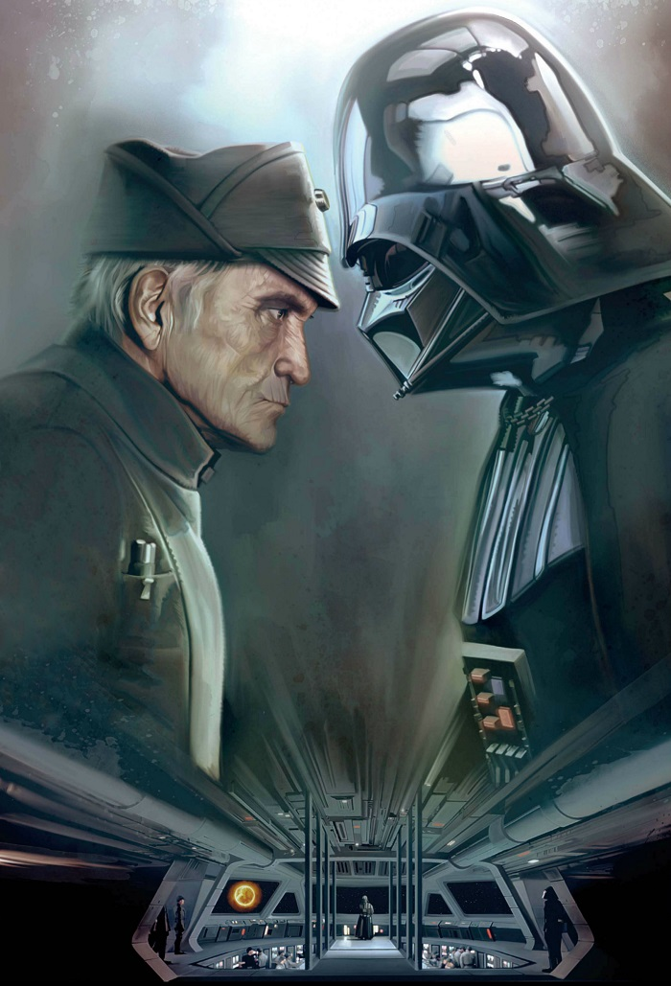

“各就战位！舰艏右舷有敌情！”
在帝国巡洋舰违抗号的指挥井中，20名基干舰员匆忙转向各自的终端，准备防御敌袭。似乎人人都很适应于这种状况——除了头顶窄道上那个黑暗高大的阴森人影。达斯·维德虽在旁观，但一丝兴趣也无。
这场“战斗”并非实战，自然完全没有吸引黑暗尊主注意之处。根本并非有人挑战帝国。不久前他和师父达斯•西迪厄斯才结束了克隆人战争，如今统治银河系的便是登基称帝的师父。此时，二人正在前往赖洛思铲除叛乱分子的路上，外面的“敌情”不过是纯粹的虚构——训练的一部分，仅此而已。
“给我狠狠动脑，你们这群白痴，”贝洛校长在窄道上踱着方步，一边大喊一边从维德身旁走过。“你们还觉得轻松这工夫，前部护盾已经没了！”他双手啪的一声拍到栏杆上，身子前探，大声咆哮道。“今天有观察员在，你们这是想让我出丑？”
维德觉得他原本就在出丑。佩尔·贝洛早已年逾七十，长着一个与脸不相称的长鼻子，走起路来跛得厉害，短粗的身子上下颠动，就像在飞一样滑稽。尽管如此，他还是受到了学员的注意，在窄道两侧的凹坑中，他们正纠正着各自的错误，忙乱不堪。
维德觉得自己的在场也是个错误。但西迪厄斯将他带到违抗号的舰桥后便离开了。留下来是他的职责所在，虽然除此之外他再看不出任何理由。
飞船在穿越广袤的宇宙，从科洛桑前往赖洛思。途中，达斯·西迪厄斯曾下令在迪南星系停留，以便与海军的几位首长会面，商谈如何能更好地将一些存在于共和国时代、编制混乱的附属军事院校并入帝国军校。因受到审查而生计难卜的贝洛提出了一个节省时间的方案：会议可以在违抗号上举行。这艘巡洋舰被这位校长用作飞行训练学校已有近五十年，在学生驾驶飞船载皇帝陛下一程的同时，他正好可以在实践中教学。
贝洛因这一建议而得到了皇帝的称赞，但他的心思却被维德看穿：想拯救学校的徒劳之举罢了。违抗号飞行训练学院——以“贝洛学校”之名为多数吃太空饭的人所知——因克隆人战争的爆发而被纳入共和国海军管辖，而贝洛也顺势成为作战部队的军官。不过这位校长一直将学院视作自己的私人财产，忽视进度安排，坚称只有他最清楚新兵何时才能做好为国效力的准备。即便如今，在帝国治下，海军领导们也不愿对贝洛施加约束；毕竟他曾在违抗号上训练过当中的许多人。按维德的预料，既然皇帝莅临，这种抗拒行为定会有所收敛。贝洛不过又是一个陷于陈旧习惯而不拔的老顽固而已。
但他的师父只在舰桥上驻足了半分钟，便离开此处，前去会见身为贝洛上级的海军首长——留下维德一人观察贝洛滑稽可笑的愚蠢表演。维德壮着膽子极力表示了反对：“在别处我能更好地为您效力，师父。”皇帝却很是不悦。“哪儿需要你由我决定。你留下来，做我的眼目。”
那是一小时前的事了，而维德目前还没发现任何值得注意的地方。贝洛一直在考验手下的学员，一个接一个地训斥他们，满口格言警句。一次模拟袭击结束，他便再发动一次。
“态度决定一切，不止一个方面如此。”贝洛在对一名学员咆哮。“想想你的方向，想想你面临着什么。你难道不知道要去哪儿吗，学员？因为如果真的不知道，那你的飞船肯定不会……”
那些培训生——二十岁出头的人类，有些是第一次接受新生飞行训练——看起来几乎一副乐于忍受陈词滥调和恶语辱骂的样子。维德清楚：贝洛在海军圈内是个神话般的人物，而这不仅是因为他立下的功勋。没错，在作为巡逻船服役期间，违抗号是抗击过海盗——但贝洛也在那时伤到了脊柱，如今他每日都在与几乎从未间断的痛苦斗争。自登船以来，维德已经两次听到学员在窃窃私语，说不顾疼痛坚守岗位的贝洛是多么地勇敢。
实在可笑。贝洛对痛苦根本一无所知。
身后传来一个声音，“来自迪南的穿梭机已抵达，校长。塔拉茨中将在穿梭机上。”
贝洛从栏杆前退开。“这下参加帕尔帕廷——皇帝的会议的人就都到齐了。”他查看了一下时间。“导航员，规划一条航线，目的地是——”
“我早就规划好了，长官，”凹坑中传出一名女性的喊声。
“这得由我来判断。”贝洛竭力抬起萎缩的脚，艰难地走到下面的指挥井中。一个深棕色皮肤、身穿灰色笔挺学员装的女人将椅子从终端前滑离，以便让老人凑近去看。在贝洛阅读显示器上的数据时，她的嘴角挂着一丝会心的微笑。
“很厉害，学员，”他说道。“你的前途会很远——这艘飞船也一样。或者说你本来不是打算规划一条去蛮荒空间的航线？”
学员脸上的笑容消失了。这个年轻女人绕过他察看自己的计算结果，突然感到困惑。“这是去克里斯托夫西斯的航线，长官，就是险恶号与我们会合的地方。”
“你没考虑到沿着航线的奇点，这会使我们的超空间通道变形，后果把你吓死都有可能。现在可算知道我们当中的下一位上将会是谁了，”他哼了一声，补充道。贝洛开始操作控制台，年轻女人倍感屈辱地退到一旁。片刻之后，他向后退了一步。“瞧瞧。小小修正，大有不同。”他环视四周。“细节很要紧，各位。海军的立军之本不是舰长——而是值守岗位的舰员。”
“是，校长，”学员们回应道。
意识到维德在注视着他，贝洛抬头看向黑暗尊主。“他们不会立刻就懂，但肯定会懂。我一向能取得成果。你可以把这一点告诉你的皇帝。”
“他也是你的皇帝。”这是维德第一次在培训生面前开口。听到他强有力的声音，有几个人在座椅上不安地挪动着。
可贝洛无论震惊与否，都没有表现出来。“抱歉。我忘记了——再问一次，你是皇帝的什么来着？”
“你还是永远都不知道为好。”

这一次维德看到了反应。贝洛做出艰苦之举——挺直身子，然后一掌拍到他纠正过的那个女人的椅背上。“哦，我还能教我的人一些东西。等这边处理完了，斯隆，你要去做点额外的信使任务。在飞船上找路的时候，你正好可以思考一下导航的事。”
“是，校长。”学员回到战位，茫然地盯着面前的屏幕，试图弄明白自己在哪里出了错。
贝洛向楼梯蹒跚走去。“设置已经给了你们。等中将的穿梭机一停好就立刻进入超空间。我得做些准备，以防他们需要我过去。”他费力地爬上楼梯，走过维德身旁。“你们继续，学员们。”
看着年迈的校长走出舰桥后，维德开始思忖：换做自己会怎样。尚未成为维德的那个人肯定会被这种对待激怒。当年那些绝地导师全都认为自己比他懂得多。他们太过自以为是，总是佯装自己知道一些有关宇宙的秘密，而他还不配知道。那是彻头彻尾的谎言，只是一张假面，掩藏着他们的弱点。掌握着秘密的是如今的皇帝达斯·西迪厄斯，而非他们。能证明他们全都错了，实在是乐事一桩。
但西迪厄斯如今扮演了同样的导师角色，还做着许多同样的事：表现得似乎自己懂得更多，只会选择性告知少量信息。维德用绝地委员会的所有大师换来了这一位。他心里清楚，这一位更强：西迪厄斯分享的关于力量的秘密确实存在。可是，虽然师徒关系已经变得不同，但为西迪厄斯效力多年，他得到的却是一如当年的熟悉感觉。皇帝另有事情在做——却一直让维德忙于它务。
不。这一观念与维德长久以来对自己的认识有本质冲突。我所做的每一项工作都是重要之事——因为是我在做。
维德走下楼梯，步入指挥井，斗篷拖在身后。在指挥井的末端，坐着刚才遭到责罚的那名学员。
“塔尔茨已经登舰，”她旁边的人喊道。“他的穿梭机空了。”
斯隆再次仔细审视面前的数字，叹了口气。“校长给出的坐标已锁定在计算机中。准备听我口令跳入超空间。”
“稍等。”
被维德的声音吓了一跳，她转过椅子，抬头看向他，圆睁着棕色双眼。“什么事，大人？”
“你看到了什么？”
“没——没什么。”
“你不敢反驳你的教师。”
她在座椅上挪动着，略显不安。“大人，我并不想说上将弄错了——”
“不。这正是你想说的话。”这个女人在同伴面前掩饰住了自己的情绪，但愚弄不了维德。他感觉到她因当众出丑而心生怒火——这感觉自那时起便在上涌，终于冲破了他自己的重重心绪。“讲话，学员——”
“斯隆。”她艰难地咽了一下口水。“蕾·斯隆，来自甘瑟尔。”她向身后的面板做了个手势。“我研究了飞船的方位，用计算机算过，也手算过。有些不对劲……”
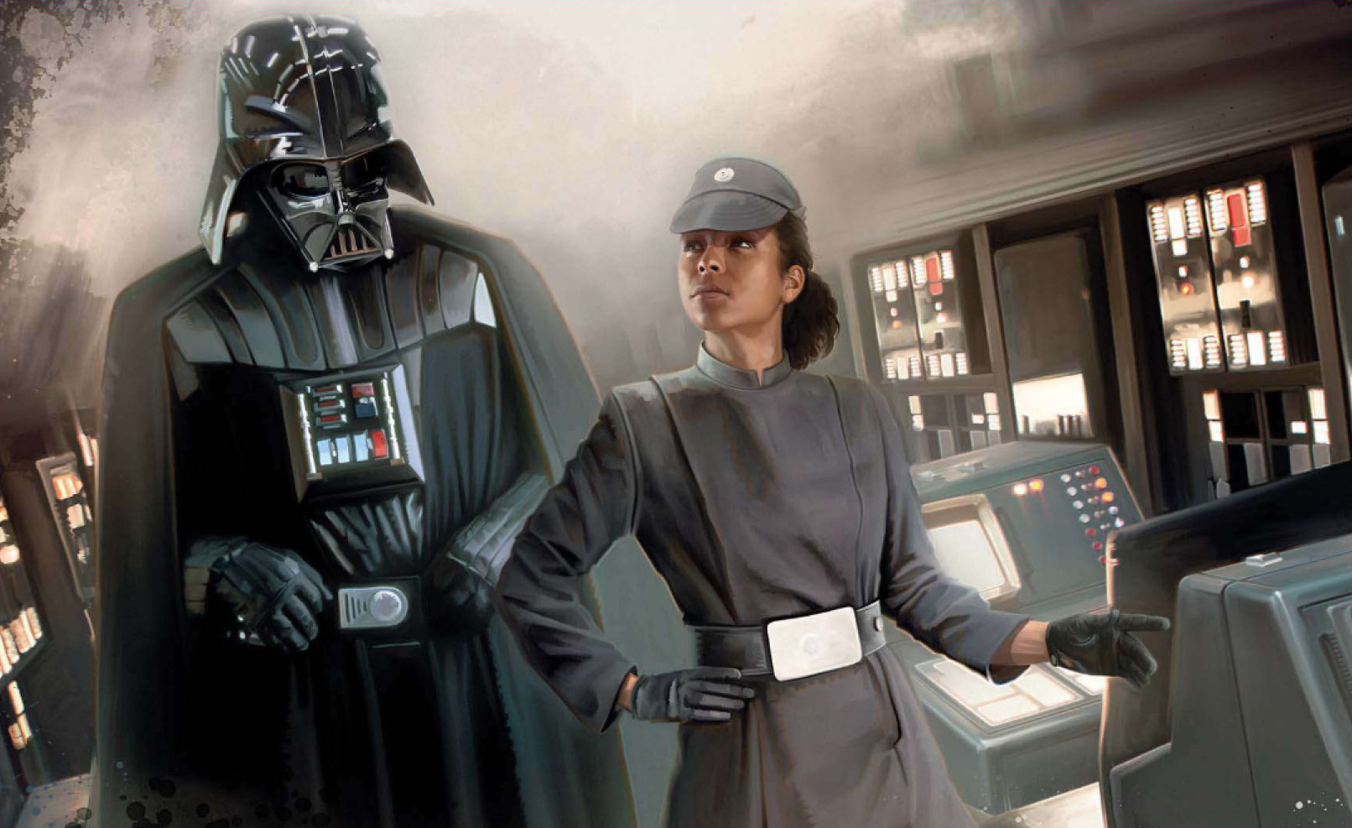
维德走到行政甲板时，贝洛正在接待室里等着。贝洛身穿一件旧式大衣——他接受训练的那个时代的礼服，倚靠在一面大观察窗附近，望着窗外超空间中流动的群星。维德发现，他在用窗框支撑身体。即便对于贝洛而言，这样子也颇显老态。
看到维德，他挺直了身子。“我就说过会准时启程。”
维德一言未发。
“哼。”贝洛回头向紧闭的门看去。“真不习惯在我自己的办公室外面等着。”
“这不是你的办公室。“
贝洛看向维德，轻笑出声。“随你的便，”他说道。老人还没来得及将目光转回窗外，门已经打开。三个女人和一个男人从办公室中走出，都是将领级人物：帝国海军各个部门的首长。每个人都短暂地瞥了贝洛一眼，接着便沉默地朝电梯走去。
这使得贝洛皱起了眉头，但仅有片刻。“皇帝现在要接见我们，”维德说道。
“谁和你说的？”
维德只是指着门。贝洛耸耸肩，吸了口气，走向门口，黑暗尊主如阴影般随在他身后。
违抗号的船主站在自己的办公室中，双手紧扣，双眼直视前方。室内除一面观察窗外再无窗户，墙上布满了铭牌和照片，全是些过去的学员的姓名和面孔。维德觉得这间舱室气氛阴沉，就像是一座可悲的神祠，供奉着很快便将被遗忘的过去。这环境倒也恰当：皇帝身穿黑袍，坐在贝洛的桌前，开始描述他刚刚为帝国军校定下的计划。其中包括几条改进措施，目的是精简运作流程，使这一体制能更好地响应他的决策。此外还有一项变动：“违抗号行将废弃——而且帝国绝不会任用对命令反应迟钝的人。你所谓的‘贝洛学校’将被并入科雷利亚现有的训练中心。而你将在行星上的导航学院中获得一个教席。”
“不行。”
对贝洛的反应，皇帝比维德更为惊讶。“再说一遍，”他的师父说道，话音近乎嘶嘶声。
“不行，我不会将这艘飞船转交给你的新指挥部。”躯体扭曲的贝洛仍然站得尽可能笔直，他向办公桌右边墙上的巨大标志点了点头。“银河共和国将违抗号编入军中服役——并将其派遣给我，为的是在这里接受训练的人可以报效共和国。我不承认你的命令合法。”
皇帝皱起眉头。“不要耍花样，校长。无论你是否有时间重新装修，共和国都已不复存在。议会决定——”
“解除它与人民的契约，”贝洛说道，声音高了起来。“我曾经效忠的国家已经不存在了。银河帝国在我眼中等同于敌国——这些命令我不能履行。”他伸手向背心中探去，这一动作立刻引起了维德的注意。但维德还没用原力将光剑召到手中，便看到贝洛拿出一个数据板。“这是我的辞呈。”他将其交给皇帝。
皇帝只是看着，然后轻声笑了起来。“你是个共和主义者，贝洛？我原本听说你的脑子要更聪明些。”
见无人接过数据板，贝洛将其放回口袋。“当然，在抵达目的地前，我愿意去禁闭室报告。我明白保证舰上秩序的必要性。”他注视着皇帝。“但秩序约束的只是军人，与平民无涉。”贝洛回头看向维德，没发现任何反应，于是耸了耸肩。他举头仰望观察窗，窗外群星化作条条光带飞驰而过。“享受你们余下的旅程吧。我想我得退下了。”
维德向贝洛走了一步。在听此人发表这场简短演讲时，他也一直在望着窗外飞过的群星——等着看皇帝会作何反应。贝洛转身，却发现维德挡住了路。“又是这家伙。”贝洛咬牙切齿地说道，尽量不显露一丝恐惧。“我根本不在乎你会不会杀了我。”
“对，”维德说道。这是实话。“因为你觉得自己已经是死人了。”
皇帝看向维德，目光敏锐。“因为病痛？”
“不。他规划了一条航线，让违抗号在克里斯托夫西斯脱离超空间——然后冲入恒星。”
皇帝微微睁大双眼。
“我撤销了命令。”
他的师父又将双眼眯起，问道，“于是？”
好似要作出回答一般，违抗号就在此时回到了实空间——与方才提及的恒星相距数百万千米，安全无虞。透过观察窗，维德能看到它发出的耀眼光芒，还有其他东西：险恶号正依照指示在此等候。
看到窗外之景，贝洛爆了句粗口。皇帝也看到了。“非常好，老友。”他将目光投向维德，神色蔼然。“这正是我对你的部分期望——处理好琐碎问题，让我能将精力集中于重大事务。”
维德感到一阵骄傲。他怀疑这是皇帝对他的测试，可是他察觉到了师父遗漏的地方。虽然如此，但“琐碎”这个词还是让维德无法接受，而且他能感觉到，皇帝的话对贝洛刺激更大。“你有话要说？”
“当然有，”贝洛将谨慎抛到了一边，说道。得知阴谋以失败告终，他本已显得委顿，但通过将痛苦和和愤怒集中于皇帝身上，他似乎又有了力气。“我一直在关注你和你的一帮亲信，帕尔帕廷。克隆人战争期间，崇高的海军在堕落的道路上越走越远。原本用以守护的盾牌，被你们转变成了实行压迫的武器。这可是经过数代人建立起来的军种，是我的学生为之献出了生命的军种！”他猛地用一根手指向墙上的图像指去。“我的年纪比你要大，‘皇帝’——不管你现在尊容如何。我还记得这是一个光荣职业的那些年月！”
自贝洛开始口出无礼之言起，维德便一直在等师父因愤怒而施行报复，但皇帝却似乎被逗乐了。“这么做，你会杀死你的几名同僚。”
“一帮叛徒，不过是想保住自己的位子。”
“还有你的一批学员，就为了复仇？”
“总比把他们变成机器人好。这正是你希望看到的，对吧？一群愚蠢的奴隶，像机械一样为你——”
话卡在了贝洛的喉咙里——还有他的呼吸。维德握紧右手，召唤原力的黑暗面，折断了校长的气管。他像被剪掉翅膀的托伊达里亚人一样跌落到甲板上；维德心想，这个比喻还算合意。
但微笑却从皇帝的脸上消失了。“维德尊主！” 他站起身来，说道。“我没命令你杀他。”
维德看着皇帝，一言未发。没有旁人在场，二人的关系便又转为师父与学徒，西迪厄斯与维德：于是年长的西斯尊主脱口怒斥。“我本想给这个可怜虫留条活命，让他看着我改革他的海军——把他这艘宝贵的飞船拆解重铸成餐厅用的托盘，并享受他的痛苦。”他将目光投向尸体，若有所思。“而且，像他这样能从容杀死自己学生的老师，经过重塑或许可以为我所用。”
“他是个威胁，”维德说道。“必须干掉。”
西迪厄斯面带不悦之色。“不管怎样，我都没有下令。”
“他只是琐事一桩，是您期望我处理的事。我的方法更快，”话到此处，维德发觉失言，便不再说，只补了一声：“——师父。”
西迪厄斯看着他。但还没等二人再能谈些什么，门口便传来一阵铃声。“进来，”皇帝说道。
门打开后，斯隆步入办公室，说道：“险恶号的卢伊特舰长发来呼叫，”她不愿直视皇帝和他那散发着不祥气息的仆人，转而寻找其他可以集中目光的地方。“他已经准备好载您继续前往赖洛思，只要您——”发现躺在地板上的尸体，原本举止端正的学员话音立时变弱。她倒吸了一口冷气。
“贝洛校长终于还是死于伤痛了，”皇帝冷漠地说道。
斯隆脸上现出一副惊惶的表情。她上一次见到贝洛时，他的身体还算好。但维德觉得，她不可能不高兴：贝洛可是当众贬损过她。过一会儿，一旦想起自己要优先考虑的是什么，斯隆大概便会意识到这一点。她很聪明，聪明人总能想通。
但是，就在维德绕过尸体、正走向门口时，皇帝又将斯隆的注意力吸引了过去。“我有一项额外的指示，需要你转达给你在军校的上级。”
“什——什么指示，陛下？”
“这艘训练飞船的名字要改，”皇帝似有深意地转头看向维德，说道。“从违抗——改成服从。”
“当——当然。”她鞠了一躬，准备奉命照办。
维德也一样。
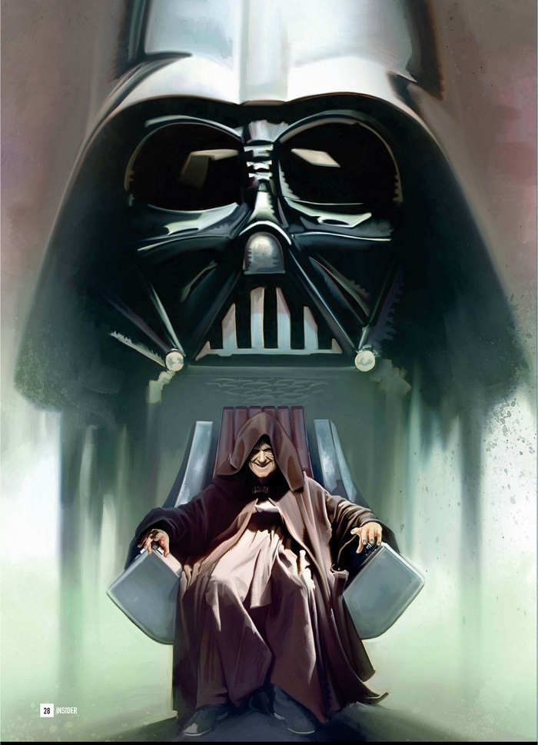

地址：http://www.starwarsfans.cn/forum.php?mod=viewthread&tid=18415

